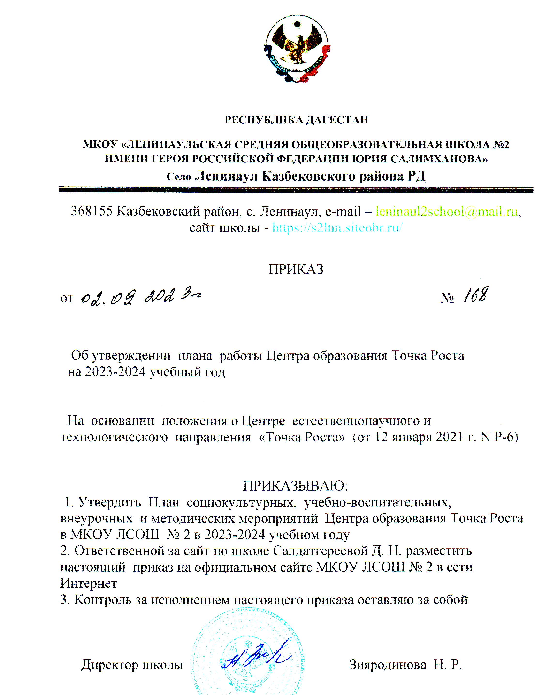

План работы Центра образования естественнонаучного и технологического направления МКОУ «Ленинаульская СОШ № 2 имени Героя Российской Федерации Юрия Салимханова»

на 2023 – 2024 учебный год

|  |  |  |  |  |  |
| --- | --- | --- | --- | --- | --- |
| **№ п/п** | **Мероприятия** | **Целевая аудитория** | **Сроки проведения** | | **Ответственный** |
| **Организационно-методические мероприятия** | | | | | |
| 1 | Методическое совещание  «Планирование, утверждение рабочих программ и расписания» | Учителя- предметники,  педагоги ДО | | август 2023г. | Руководитель Центра |
| 2 | Реализация общеобразовательных программ по предметам «Биология»,  «Химия», «Физика» | Учителя- предметники, Обучающиеся 5- 11классов | | В течение года | Руководитель Центра |
| 3 | Реализация курсов внеурочной деятельности | Учителя- предметники, педагоги центра Обучающиеся 5- 11классов | | В течение года | Руководитель Центра |
| 4 | Организация проектной деятельности обучающихся Центра  «Точка роста» (разработка и реализация индивидуальных и групповых проектов, участие в научно- практических  конференциях) | Учителя- предметники, педагоги ДО,  Обучающиеся 5- 11классов | | В течение года | Руководитель Центра |
| 5 | Организация участия обучающихся Центра  «Точка роста» в школьном этапе Всероссийской олимпиады школьников | Учителя- предметники,  педагоги ДО Обучающиеся  5- 11классов | | Сентябрь- октябрь 2023 г. | Зам. директора по УР,  Руководитель Центра |
| 6 | Организация участия обучающихся Центра «Точка роста» в конкурсах и конференциях различного уровня | Учителя- предметники,  педагоги ДО Обучающиеся  5- 11классов | | В течение года | Руководитель Центра |
| 7 | Круглый стол «Анализ работы Центра  «Точка роста» за 2023-2024 учебный год (подведение итогов работы за год) | Учителя- предметники,  педагоги ДО Обучающиеся  5- 11классов, | | Май 2024г. | Руководитель Центра |
| 8 | Отчет-презентация о работе Центра | Руководитель,  сотрудники Центра | | Июнь 2024г. | Руководитель Центра |

|  |  |  |  |  |
| --- | --- | --- | --- | --- |
| 1. | Участие в онлайн – уроках  «Проектория» | Обучающиеся | В течение  года | Педагоги |
| 2. | Участие во Всероссийском проекте  «Билет в будущее» | Обучающиеся | В течение  года | Педагоги |
| 3. | Участие во всероссийской акции  «Диктант Победы» | Обучающиеся | Сентябрь  2023 г. | Руководитель  Центра |
| 4. | Участие обучающихся центра «Точка роста» в школьном и муниципальном этапе Всероссийской олимпиады школьников | Обучающиеся | Сентябрь  – октябрь 2023 | Зам. директора по УР,  педагоги |
| 5. | Всероссийский экологический диктант | Обучающиеся | Ноябрь 2023 г | Педагоги |
| 6. | Неделя точных наук (проведение открытых уроков в рамках недели) | Обучающиеся  5-9 классов | Апрель 2024 г. | Учителя-предметники |
| 7. | Проведение открытых уроков на базе Центра | Обучающиеся | В течение года | Педагоги |
| 8. | Турнир по шахматам | Обучающиеся центра «Точка роста» | в течение года | Руководитель кружка |
| 9. | Организация работы по формированию и контроля функциональной грамотности обучающихся | Обучающиеся | По плану | Педагоги Центра |
| **Внеурочная деятельность** | | | | |
| 1. | Проведение классных часов «Разговор о  важном» и «Россия – мои горизонты» | Обучающиеся | В течение  года | Педагоги |
| 2. | Внеурочное мероприятие «Здоровье  человека. Первая помощь» | Обучающиеся | Сентябрь  2023 г | Мед.работник  школы |
| 3. | Всероссийская акция «Месяц без интернета» | Обучающиеся | Сентябрь- октябрь  2023г. | Педагоги |
| 4. | Виртуальная экскурсия по особо охраняемым территориям России «Там, где  Россия» | Обучающиеся | Сентябрь  2023 г. | Педагоги |
| 5. | Круглый стол «Формула успеха»  (обмен опытом объединений «Точки роста» | Обучающиеся | Январь  2024г. | Педагоги |
| 6. | Всероссийский день Земли | Обучающиеся | Март  2024 г. | Педагоги |
| 7. | Космос – это мы | Обучающиеся | 12 апреля  2024 г. | Педагоги |
| 8. | День наук в «Точке роста» | Обучающиеся | Апрель  2024г. | Педагоги |
| 9. | Форум юных ученых (защита  индивидуальных проектов, разработанных | Обучающиеся | Апрель 2024г. | Руководитель Центра |

**Учебно-воспитательные мероприятия**

|  |  |  |  |  |  |
| --- | --- | --- | --- | --- | --- |
|  | с использованием материально-  технических возможностей Центра) |  |  | |  |
| 10. | Всероссийский урок Победы | Обучающиеся | Май 2024г. | | Педагоги |
| 11. | Реализация курса внеурочной деятельности «Юный биолог» в 5-х классах | Обучающиеся | В течении года | | Педагоги |
| 12. | Реализация курса «Я познаю живой мир»  в 4-х классах | Обучающиеся | В течении года | | Педагоги |
| 13. | Подготовка к ОГЭ по биологии в 9-х классах | Обучающиеся | В течении года | | Педагоги |
| 14. | Подготовка к ЕГЭ в 11 классе | Обучающиеся | В течении года | | Педагоги |
| 15. | Проведение школьного этапа научно-практической конференции «Шаг в будущее» | Обучающиеся | ноябрь | | Педагоги |
| **Социокультурные мероприятия** | | | | | |
| 1 | Организация и проведение родительского лектория «Растём и развиваемся вместе» | Родители,  обучающиеся | Сентябрь  2023г. | | Педагоги |
| 2 | Участие в системе открытых онлайн- уроков  «Проектория» | Сотрудники  центра | В течение  года | | Педагоги |
| 3. | Участие в мероприятиях по реализации  Профессионального минимума «Билет в будущее» | Обучающиеся | В течение года | | Педагоги |
| 4. | Проведение выборов в органы власти | Жители села | По графику | | Председаталь избирательной комиссии |
| **Направление «Педагогическое образование, самообразование, создание эффективной образовательной среды»** | | | | | |
| 1 | Участие в методических вебинарах и совещаниях по вопросам организации образовательной деятельности по основным образовательным программам общего образования и внеурочной  деятельности обучающихся, разработки, совершенствования и  внедрения программ дополнительного образования естественно-научной и технической направленности, в том числе по проектной и исследовательской  деятельности | Педагогические работники | в течение года | | Директор школы, руководитель центра |
| 2. | Прохождение курсов повышения квалификации по тематике «Использование цифровой лаборатории естественно-научного направления для организации практической деятельности обучающихся» | Педагогические работник | Сентябрь 2023 г | | ДИРО |
| 3. | Участие в республиканской конференции «Точка роста как ресурс формирования функциональной грамотности обучающихся» | Педагогические работники | Декабрь  2023 г | | Школьный «Кванториум»на базе МКОУ ЛСОШ № 61  г. Махачкала |
| **Направление «Популяризация национального проекта «Образование»** | | | | | |
| 1 | Освещение на сайте, происходящих в центре образования  «Точка роста» | Обучающиеся центра образования,  педагоги центра | Сентябрь- июнь | Руководитель центра | |

